

Sistema: 43 Sistema Integrado de Gestión de Recursos Humanos
Subsistema: 4301 Gestión del recurso humano
Módulo: 430102 Información del Personal

Formato F2
Informe de Definición Versión 1.0

Soluciona v1.0

INTENDENCIA NACIONAL DE SISTEMAS DE INFORMACION
SUPERINTENDENCIA NACIONAL DE ADUANAS Y ADMINISTRACIÓN TRIBUTARIA
Lima - Perú

CONTENIDO

Registro de control de cambios al Documento 3
Información General del Sistema/SubSistema/Módulo 4
ANÁLISIS DE REQUERIMIENTOS 5
1.1 ESPECIFICACIÓN FUNCIONAL 5
1.2 ESPECIFICACIÓN DE LOS REQUERIMIENTOS DE LA ARQUITECTURA TECNOLÓGICA. 52
DISEÑO 53
2.1 DISEÑO DEL MODELO CONCEPTUAL 53
2.2 DISEÑO DE LA ARQUITECTURA DEL SISTEMA DE INFORMACIÓN 53
2.3 ESPECIFICACIONES DE CONSTRUCCION 56

Registro de control de cambios al Documento

El F2 es un documento que permite modelar el sistema en el proceso de construcción, de igual manera sirve para el posterior mantenimiento y su operatividad durante el ciclo de vida.

Se debe especificar de manera breve y consistente, el sustento técnico de cada artefacto o actividad que no se realice.

Se pueden elaborar más artefactos a los que están indicados en este formato, esto dependerá de las características de la solución.

Todos los cambios realizados al F2 se sombrean en color amarillo y se mantienen así hasta su aprobación.

Fecha | Versión | Descripción del cambio | Autor | Código del Proyecto | Pase a Producción
06/08/2019 | 01 | Versión Inicial  Registro y Aprobación de Solicitudes de Docencia. | John Quispe Coila |  | PAS20191U230300167

Para los casos en que el requerimiento proviene de una solicitud de Atención a Usuarios (SAU) se debe completar la siguiente tabla

Nro. | Numero de SAU | Diagnóstico del problema | Descripción de la Solución Técnica
1

F2 - INFORME DE DEFINICIÓN

Información General del Sistema/SubSistema/Módulo

Código del Sistema | 43
Nombre del Sistema | SISTEMA INTEGRADO DE GESTION DE RECURSOS HUMANOS
Código del Subsistema | 4301
Nombre del Subsistema | Gestión del recurso humano
Código del Módulo | 430102
Nombre del Módulo | Información del Personal
Nombre Supervisor de Desarrollo | Enzo Benavides Valentin

ANÁLISIS DE REQUERIMIENTOS

ESPECIFICACIÓN FUNCIONAL

Alcance del Sistema de Información

- Describir el alcance del sistema de información

Administra la información de las solicitudes de docencia del legajo virtual.

- Elaborar el diagrama de contexto general del sistema o el diagrama del modelo conceptual de la solución informática

Especificación de Requerimientos

- Requerimientos Funcionales

Nro. | Nombre del Requisito Funcional | Descripción detallada | RIN asociado | Importancia  (1...4)  Según el Usuario
RF01 | Registro de solicitudes de autorización de docencia | El colaborador podrá registrar solicitudes de autorización de docencia.  El colaborador podrá consultar, ver seguimientos y ver detalle de sus solicitudes de docencia registradas.  Las solicitudes de docencia registradas tendrán generalmente la aprobación de 3 instancias: jefe directo (primera aprobación), jefe de órgano (segunda aprobación) y analista de administración de personal (tercera aprobación).  Las solicitudes de docencia registradas por el usuario se envían a la bandeja de su jefe directo (delegado de declaraciones juradas, encargado o jefe de la unidad a la cual pertenece el colaborador) para la primera aprobación.  El colaborador podrá visualizar la declaración jurada (en formato pdf). |  | 1
RF02 | Evaluar solicitudes de autorización de docencia | El jefe directo (delegado de declaraciones juradas, encargado o jefe de la unidad del colaborador) podrá realizar la primera aprobación.  El jefe de órgano (delegado de declaraciones juradas, encargado o jefe de la unidad del colaborador) podrá realizar la segunda aprobación.  El analista de administración de personal (AP) podrá realizar la tercera aprobación.  El jefe directo, jefe de órgano y el analista AP podrán aprobar o rechazar las solicitudes de autorización de docencia.  Si el jefe directo aprueba una declaración jurada, el sistema debe enviar una notificación al correo del jefe de órgano.  Si el jefe de órgano aprueba una declaración jurada, el sistema debe enviar una notificación al correo del analista AP.  Si el jefe directo, jefe de órgano o el analista AP rechazan una declaración jurada, el sistema debe enviar una notificación al correo del colaborador.  El jefe directo y el analista AP podrán consultar, ver seguimientos y ver detalle las solicitudes de docencia registradas por el colaborador. |  | 1

- Requerimientos No Funcionales

Nro. | Nombre del Requisito Funcional | Descripción detallada | RIN asociado | Importancia  (1...4)  Según el Usuario
RNF01 | Campos de auditoría | El sistema deberá guardar la información de los usuarios que crean o modifican un determinado registro. |  | 1
RNF02 | Mensajes de error entendibles | En caso de error del usuario el sistema informará claramente: el mensaje del error. |  | 1
RNF03 | Interfaz intuitiva | El aspecto de la interfaz gráfica del sistema facilitará su empleo a usuarios con conocimientos mínimos en informática sin entrenamiento especializado. |  | 1
RNF04 | Terminología de Interfaces | El lenguaje empleado en la interfaz gráfica del sistema respetará los términos usados en la SUNAT |  | 1
RNF05 | Estándar de Listados | Todos los listados mostrados en el sistema contarán con una paginación permitiendo la buena visualización de la información respecto a la resolución de la pantalla. |  | 1
RNF06 | Tiempo de Expiración Sesión | El tiempo de expiración de sesión será de 30 minutos, mostrando el mensaje “Su sesión ha terminado”. Cuando no se haga ninguna actividad con el servidor de aplicaciones. |  | 1
RNF07 | Registro de Información | Todos los datos se deben guardar en la base de datos en mayúsculas. |  | 1
RNF08 | Versión de Navegadores | Los Navegadores que deben soportar la aplicación son las siguientes:  - Internet Explorer 10 o Superior  - Google Chrome 50 o Superior  - Mozilla 31 o Superior |  | 1

Especificación de los Casos de Uso

Actores del Sistema
Se elabora el cuadro con la descripción de cada Actor del sistema

Nro | Actor del sistema | Descripción
 | Jefe | Usuario que aprueba, rechaza y devuelve solicitudes de autorización de docencia. Actúa como primera instancia.
- Q | Analista OIP | Usuario que aprueba, rechaza y devuelve solicitudes de autorización de docencia. Actúa como segunda instancia.
 | Colaborador | Usuario que registra/modifica solicitudes de autorización de docencia.

Diagrama de Casos de Uso del Sistema (Gráfico)

Especificación los Casos de Uso del Sistema

1. Nombre del Caso de Uso del Sistema |  |  |  |  | CUS01. Registrar solicitudes de autorización de docencia
2. Descripción del Caso de Uso
El caso de uso permite registrar una declaración jurada de legajo.
3. Actor(es)
Colaborador
4. Precondiciones
Solicitudes de docencia registradas y enviadas a la bandeja del actor.
5. Postcondiciones
Declaración jurada de legajo registrada y enviada a la bandeja del jefe (delegado de declaraciones juradas, encargado o jefe)
6. Flujo de eventos *
Nro. |  |  |  | Acción del Actor | Respuesta del Sistema
1 |  |  |  | El actor accede a la intranet a la pestaña RRHH, Agrupación Solicitudes de docencia, Link Mis Solicitudes de docencia  Ver Interfaz 001 Menú Intranet | El sistema muestra el menú con las opciones.  Ver Interfaz IU002 Menú de Sistema
2 |  |  |  | El actor hace clic en Datos de Legajo/Registro  Ver Interfaz 002 Menú de Sistema | El Sistema muestra la Bandeja de solicitudes de autorización de docencia: (Ver Interfaz IU003 Solicitudes de docencia - Colaborador), detallando las sgtes secciones:  Filtros de Búsqueda:  - Tipo Documento: Tipo de evento  Valores:  CONFERENCIA  CHARLA  PUBLICACIÓN  EVENTO  - Fecha Inicio: Fecha de inicio del registro de la solicitud  - Fecha Fin: Fecha de fin del registro de la solicitud  Listado de Solicitudes de docencia Iniciadas:  La información se muestra paginada, con 10 registros por página.  Se permite el desplazamiento entre páginas.  Se permite la búsqueda de contenido (Caja de texto).  - Número  - Fec. Registro  - Nombre de Evento  - Tipo de Evento  - Tema Vinculado  - Acción  - Estado: Link para ver Seguimientos de la solicitud  - DDJJ: Link para ver la ddjj  - Detalle: Link para ver Detalle de la solicitud  Se listan por defecto todas las solicitudes de autorización de docencia enviadas, aprobadas, devueltas y rechazadas del colaborador
3 |  |  |  | El actor hace clic en el botón Buscar | El sistema realizará la búsqueda de las solicitudes de docencia registradas teniendo en cuenta los parámetros de filtro: tipo de documento, fecha de inicio y fecha fin de registro, los resultados los mostrará en la grilla de listado de solicitudes de docencia iniciadas.
4 |  |  |  | El actor hace clic en el link de la columna Estado | El sistema muestra los seguimientos de la solicitud (ver interfaz IU004 Seguimientos de la solicitud), detallando los siguientes datos:  Cabecera:  - Número  - Acción  - Estado  Detalle:  La información se muestra paginada, con 05 registros por página.  Se permite el desplazamiento entre páginas.  - Seg.  - Fec. Recepción  - Usuario Envía  - Usuario Recibe  - Acción  Valores: Enviado, Aprobado, Rechazado  - Estado:  Valores: Iniciado, Seguimiento, Concluido
5 |  |  |  | El actor hace clic en el link de la columna Ver | El sistema muestra el detalle de la solicitud (ver interfaz IU005 Ver detalle solicitud), detallando los siguientes datos:  enviada: solicitud en estado enviada  - Número (Si actor es jefe)  - Acción  - Estado  aprobada jefe/analista: solicitud en estado aprobada por jefe o por analista  - Número con link imagen documento (Si actor es analista)  Link para descarga en pdf del documento firmado electrónicamente por aprobación del jefe  - Acción  - Estado  devuelta: solicitud en estado aprobada por jefe o por analista  - Número (Si actor es jefe)  - Acción  - Estado  Si tipo de solicitud es AUTORIZACIÓN DE DOCENCIA  - Tipo de Solicitud:  (enviada/aprobada: deshabilitado)  - RUC de Centro de Estudios  (enviada/aprobada: deshabilitado)  - Tipo de Evento  (enviada/aprobada: deshabilitado)  - Información Interna  (enviada/aprobada: deshabilitado)  - Fecha Inicio  (enviada/aprobada: deshabilitado)  - Fecha Fin  (enviada/aprobada: deshabilitado)  - Denominación del Evento  (enviada/aprobada: deshabilitado)  - Tema Vinculado a  (enviada/aprobada: deshabilitado)  - Nivel  (enviada/aprobada: deshabilitado)  - Remunerado  (enviada/aprobada: deshabilitado)  - Categoría  (enviada/aprobada: deshabilitado - se visualiza cuando Remunerado es SI))  - Remuneración Bruta  (enviada/aprobada: deshabilitado - se visualiza cuando Remunerado es SI)  - Documento (máx. 2MB)  (enviada/aprobada: deshabilitado)  - Botón Subir Archivo  (enviada/aprobada: deshabilitado)  - Link Imagen documento adjunto (habilitado)  Link para la descarga en pdf del documento adjuntado por colaborador  Sección Horario del Evento  - Día  - Inicio  - Fin  - Botón Agregar  Sección Lista Horario del Evento (Columnas)  - Día  - Hora Inicio  - Hora Fin  - Link Eliminar  Botones:  - Cancelar  - Grabar (solicitud en estado devuelta)
7 |  |  |  | El actor hace clic en el botón Nuevo | Si tipo de documento seleccionado es AUTORIZACIÓN DE DOCENCIA, el caso de uso continúa con el flujo alterno FA2 Nueva/Modificación solicitud – autorización de docencia.
8 |  |  |  | Fin de Caso de Uso.
7. Flujo alternativo
FA1 Nueva solicitud – cancelar
Nro. |  |  |  | Acción del Actor | Respuesta del Sistema
1 |  |  |  | El actor hace clic en el botón Cancelar de la interfaz IU007 selección nueva solicitud | El sistema retorna a la interfaz de la bandeja de solicitudes de docencia.
FA2 Nueva solicitud – autorización de docencia
Nro. |  |  |  | Acción del Actor | Respuesta del Sistema
1 |  |  |  | El actor hace clic en el botón Nuevo | El sistema muestra la interfaz IU008 Nueva/Modificación solicitud – autorización de docencia, con los sgtes datos:  - Tipo de Solicitud:  - RUC de Centro de Estudios  - Tipo de Evento  - Información Interna  - Fecha Inicio  - Fecha Fin  - Denominación del Evento  - Tema Vinculado a  - Nivel  - Remunerado  - Categoría  (enviada/aprobada: deshabilitado - se visualiza cuando Remunerado es SI))  - Remuneración Bruta  (enviada/aprobada: deshabilitado - se visualiza cuando Remunerado es SI)  - Documento (máx. 2MB)  - Botón Subir Archivo  - Link Imagen documento adjunto (habilitado)  Link para la descarga en pdf del documento adjuntado por colaborador  Sección Horario del Evento  - Día  - Inicio  - Fin  - Botón Agregar  Sección Lista Horario del Evento (Columnas)  - Día  - Hora Inicio  - Hora Fin  - Link Eliminar  Botones:  - Cancelar  - Grabar (solicitud en estado devuelta)
2 |  |  |  | El actor selecciona Tipo de Estudios | Si seleccionó “Secundaria Completa”, el sistema sólo permite el ingreso de:  - Fecha de Egreso  - Documento de Sustento – Botón Subir Archivo
3 |  |  |  | El actor selecciona el Nivel de estudios | Si el nivel de estudios es estudiante entonces se muestra:  - Ciclo culminado (para selección)  - Fecha de culminación de ciclo
4 |  |  |  | Si nivel de estudios es estudiante, el actor selecciona ciclo culminado e ingresa fecha de culminación de ciclo. | Los ciclos se mostrarán de acuerdo con el Tipo de Estudios seleccionados
5 |  |  |  | Si nivel de estudios es bachiller/titulado, el actor ingresa fecha de obtención del grado/título. | El sistema validará que no se ingrese una fecha mayor a la actual.
6 |  |  |  | Si nivel de estudios es egresado, el actor ingresa fecha de egreso. | El sistema validará que no se ingrese una fecha mayor a la actual.
7 |  |  |  | El actor selecciona Carrera
8 |  |  |  | El actor selecciona Centro de Estudios
9 |  |  |  | El actor selecciona el Mérito Obtenido
10 |  |  |  | El actor hace clic en el botón Subir Archivo | El caso de uso continúa con el flujo alterno FA7 Subir Archivo
11 |  |  |  | El actor hace clic en el botón Grabar | El sistema validará que se ha seleccionado o ingresado los siguientes datos:  - Tipo de Solicitud, caso contrario [E5]  - RUC de Centro de Estudios, caso contrario [E6]  - Tipo de Evento, caso contrario [E7]  - Información Interna, caso contrario [E8]  - Fecha Inicio, caso contrario [E9]  - Fecha Fin, caso contrario [E10]  - Denominación del Evento, caso contrario [E11]  - Tema Vinculado a, caso contrario [E12]  - Nivel, caso contrario [E13]  - Remunerado, caso contrario [E14]  - Categoría, caso contrario [E15]  (obligatorio cuando Remunerado es SI))  - Remuneración Bruta, caso contrario [E16]  (obligatorio cuando Remunerado es SI)  - Documento (máx. 2MB), caso contrario [17]  - Lista de Horarios, debe tener al menos una fila, caso contrario [17]  Si se cumplen las validaciones, el sistema mostrará el mensaje (incluye la Declaración Jurada)  ¿Está seguro de registrar la solicitud?  En caso de que la respuesta sea ‘NO’, no se realiza ninguna acción.  En caso de que la respuesta sea ‘SI’, el sistema realiza las siguientes acciones:  - Registra la información de la declaración jurada en estado “enviada”  - Envía la solicitud a la bandeja del jefe.  - Envía un correo al jefe, con los campos:  - Número  - Tipo  - Registro del Trabajador  - Apellidos y Nombres del Trabajador  - Fecha de envío  - Motivo  - Asunto: “Declaración Jurada de <<tipo de solicitud>> Por Aprobar”. Ver interfaz IU014 correo por registro de solicitud  - Cierra la interfaz de la solicitud.  - Muestra el mensaje “La Declaración Jurada ha sido registrada correctamente”
FA7 Subir Archivo
Nro. | Acción del Actor |  |  |  |  |  |  |  | Respuesta del Sistema
1 | El actor hace clic en el botón Subir Archivo de la interfaz IU005 Ver detalle solicitud |  |  |  |  |  |  |  | El sistema muestra la interfaz “IU027 Subir archivo
2 | El actor selecciona un archivo del pc |  |  |  |  |  |  |  | El sistema valida:  - Que el archivo seleccionado sea de tipo PDF, de lo contrario mostrará el mensaje [E1].  - Que el nombre del archivo seleccionado sólo contenga letras (sin tildes), números, guión, subguión y punto, de lo contrario mostrará el mensaje [E2].  - Que el tamaño del archivo seleccionado sea máximo de 1MB, de lo contrario mostrará el mensaje [E3].  - Que la longitud del nombre del archivo seleccionado sea hasta 50 caracteres, de lo contrario mostrará el mensaje [E4].  Si se cumplen las validaciones, el sistema realiza las sgtes acciones:  - Carga y muestra el nombre del archivo en el campo “Documento de Sustento” de la interfaz IU005.  - Si la solicitud está en estado devuelta, retira el link del anterior documento adjunto.
FA8 Ver detalle solicitud - Cancelar
Nro. |  |  | Acción del Actor |  |  | Respuesta del Sistema
1 |  |  | El actor hace clic en el botón Cancelar de la interfaz IU005 Ver detalle solicitud |  |  |  |  | El sistema retorna a la interfaz de la bandeja de solicituds del colaborador.
FA9 Ver documento firmado con código QR
Nro. |  | Acción del Actor |  |  |  | Respuesta del Sistema
1 |  | El actor hace clic en el link de la imagen del dato Número de la interfaz IU005 Ver detalle solicitud – Con firma |  |  |  | El sistema descarga en formato pdf el documento firmado con código QR generado por la aprobación del jefe (ver formato de impresión FI001 PDF documento firmado con código QR), con los sgtes datos:  - Número: número de la solicitud  - Colaborador: Registro – Apellidos y Nombres del colaborador  - Tipo de declaración jurada  - Unidad Organizacional: Código – Descripción de unidad organizacional del colaborador  - Fecha de envío: fecha y hora de registro de solicitud  - Documento: Nombre y extensión de documento pdf  - Descargar: Link de descarga de documento pdf – código QR  - Autorizado Por:  - Apellidos y Nombres: Apellidos y Nombres del jefe  - Registro N°: Registro del actor  - UUOO: Código – Descripción de unidad organizacional del actor  - Cargo: Cargo del actor  - Fecha: fecha y hora de aprobación de solicitud
FA10 Ver documento adjunto
Nro. |  |  | Acción del Actor |  |  |  | Respuesta del Sistema
1 |  |  | El actor hace clic en el link de la imagen del dato Documento de sustento de la interfaz IU005 Ver detalle solicitud |  |  |  | El sistema descarga en formato pdf el documento adjuntado por el colaborador
8. Excepciones
Nro. |  |  |  | Descripción
E1 |  |  |  | El archivo adjunto debe ser de tipo PDF
E2 |  |  |  | El nombre del archivo solo permite los siguientes caracteres: letras (sin tíldes), números, guión, subguión y punto.
E3 |  |  |  | Ha ocurrido un problema al cargar el archivo. Verifique el tamaño del archivo.
E4 |  |  |  | El nombre del archivo debe tener una longitud menor a 50 letras
E5 |  |  |  | Adjunte un documento de sustento.
E6 |  |  |  | Especifique tipo de estudios.
E7 |  |  |  | Especifique nivel de estudios.
E8 |  |  |  | Especifique ciclo culminado.
E9 |  |  |  | Especifique carrera.
E10 |  |  |  | Especifique centro de estudios.
E11 |  |  |  | Ingrese fecha de egreso
E12 |  |  |  | Ingrese mérito obtenido
E13 |  |  |  | Ingrese especialidad
E14 |  |  |  | Seleccione centro de estudios
E15 |  |  |  | Ingrese fecha de inicio
E16 |  |  |  | Ingrese fecha de fin
E17 |  |  |  | Ingrese horas lectivas
E18 |  |  |  | Seleccione tipo de conocimiento
E19 |  |  |  | Seleccione conocimiento
E20 |  |  |  | Ingrese nivel
E21 |  |  |  | Seleccione tipo de experiencia
E22 |  |  |  | Seleccione tipo de entidad
E23 |  |  |  | Ingrese nombre de entidad
E24 |  |  |  | Ingrese Dirección
E25 |  |  |  | Ingrese área
E26 |  |  |  | Ingrese cargo
E27 |  |  |  | Ingrese funciones principales
E28 |  |  |  | Seleccione motivo de cese
E29 |  |  |  | Seleccione el nivel
E30 |  |  |  | Ingrese pago
E31 |  |  |  | Seleccione tipo de contrato
9. Requisito funcional asociado
RF01
RNF01, RNF02, RNF03, RNF04, RNF05, RNF06, RNF07, RNF08
10. Prototipo de interfaz de usuario
IU001, IU002, IU003, IU004, IU005, IU007, IU008, IU010, IU011, IU012, IU013, IU014, IU027
11. Formato de impresión

1. Nombre del Caso de Uso del Sistema |  |  |  |  |  |  |  |  |  |  | CUS02. Evaluar solicitudes de autorización de docencia
2. Descripción del Caso de Uso
El caso de uso permite evaluar una declaración jurada de legajo, de esta manera poder aprobar, rechazar o devolver una declaración jurada de legajo.
3. Actor(es)
Jefe (delegado de declaraciones juradas, encargado o jefe de unidad)
Analista de administración de personal
4. Precondiciones
Solicitudes de docencia registradas por colaborador y enviadas a la bandeja del jefe
Solicitudes de docencia aprobadas por el jefe y enviadas a la bandeja del analista
5. Postcondiciones
Solicitudes de autorización de docencia devueltas, aprobadas o rechazadas
Documentos firmados electrónicamente con código QR generados por la aprobación del jefe
6. Flujo de eventos *
Nro. |  |  |  | Acción del Actor |  |  |  |  |  |  | Respuesta del Sistema
1 |  |  |  | El actor accede a la intranet a la pestaña RRHH, Agrupación Solicitudes de docencia, Link Mis Solicitudes de docencia  Ver Interfaz 001 Menú Intranet |  |  |  |  |  |  | El sistema muestra el menú con las opciones.  Ver Interfaz IU002 Menú de Sistema
2 |  |  |  | El actor hace clic en Datos de Legajo/Bandeja  Ver Interfaz 002 Menú de Sistema |  |  |  |  |  |  | El Sistema muestra la Bandeja de solicitudes de autorización de docencia: (Ver Interfaz IU019 Bandeja – Jefe / IU023 Bandeja – Analista OIP), detallando las sgtes secciones:  Filtros de Búsqueda:  - Tipo Documento: Tipo de declaración jurada  Valores:  AUTORIZACIÓN DE DOCENCIA  CURSO Y/O PROGRAMAS DE ESPECIALIZACIÓN  CERTIFICACIÓN  CONOCIMIENTOS DE OFIMÁTICA E IDIOMAS Y/O DIALECTOS  EXPERIENCIA LABORAL  - Fecha Inicio: Fecha de inicio del registro de la solicitud  - Fecha Fin: Fecha de fin del registro de la solicitud  Listado de Solicitudes de docencia Pendientes:  La información se muestra paginada, con 10 registros por página.  Se permite el desplazamiento entre páginas.  Se permite la búsqueda de contenido (Caja de texto).  - Número: Número de solicitud  - Fec. Registro  - Cód. UUOO  - Reg. Trab.  - Apellidos y Nombres  - Tipo SOLICITUD  - Acción  - Estado: Link para ver Seguimientos de la solicitud  - Ver: Link para ver Detalle de la solicitud  - Check (Si actor es analista): Check para selección solicitud (aprobación masiva)  Botón Aprobar (Si actor es analista):  Para aprobación masiva de solicituds.  Se listan por defecto las solicitudes de autorización de docencia pendientes* del actor  *Si actor es jefe: acción: enviado, estado: iniciado/seguimiento  *Si actor es analista: acción: aprobado, estado: seguimiento
3 |  |  |  | El actor hace clic en el botón Buscar |  |  |  |  |  |  | El sistema realizará la búsqueda de las solicitudes de docencia pendientes teniendo en cuenta los parámetros de filtro: tipo de documento, fecha de inicio y fecha fin de registro, los resultados los mostrará en la grilla de listado de solicitudes de docencia pendientes.
4 |  |  |  | El actor hace clic en el link de la columna Estado |  |  |  |  |  |  | El sistema muestra los seguimientos de la solicitud (ver interfaz IU004 Seguimientos de la solicitud), detallando los siguientes datos:  Cabecera:  - Número  - Acción  - Estado  Detalle:  La información se muestra paginada, con 05 registros por página.  Se permite el desplazamiento entre páginas.  - Seg.  - Fec. Recepción  - Usuario Envía  - Usuario Recibe  - Acción  Valores: Enviado, Aprobado, Devuelto, Rechazado  - Estado:  Valores: Iniciado, Seguimiento, Concluido
5 |  |  |  | El actor hace clic en el link de la columna Ver |  |  |  |  |  |  | El sistema muestra el detalle de la solicitud (ver interfaz IU020 Ver detalle – Jefe / IU024 Ver detalle – Analista OIP), detallando los siguientes datos:  - Número (Si actor es jefe)  - Número con link imagen documento (Si actor es analista)  Link para descarga en pdf del documento firmado por aprobación del jefe  - Acción  - Estado  Si tipo de solicitud es AUTORIZACIÓN DE DOCENCIA  - Tipo de Estudios (deshabilitado)  - Nivel de Estudios (deshabilitado)  - Carrera (deshabilitado)  - Centro de Estudios (deshabilitado)  - Fecha de Obtención del grado/tpitulo (deshabilitado)  - Mérito Obtenido (deshabilitado)  - Documento de sustento (máx. 1MB) (deshabilitado)  - Botón Subir Archivo (deshabilitado)  - Link Imagen documento adjunto (habilitado)  Link para la descarga en pdf del documento adjuntado por colaborador  Botones:  - Cancelar  - Rechazar  - Devolver  - Aprobar
6 |  |  |  | Fin de Caso de Uso.
7. Flujo alternativo
FA1 Selección todas solicitud (Si actor es analista)
Nro. |  |  |  | Acción del Actor |  |  |  |  |  |  | Respuesta del Sistema
1 |  |  |  | En (5) del flujo principal el actor marca el check de la última columna de la grilla del listado de solicitudes de docencia pendientes |  |  |  |  |  |  | El sistema marca y selecciona todas las solicituds de la lista de solicitudes de docencia pendientes del analista.
FA2 Selección individual de solicitud (Si actor es analista)
Nro. |  |  |  | Acción del Actor |  |  |  |  |  |  | Respuesta del Sistema
1 |  |  |  | En (5) del flujo principal el actor marca el check de una o varias solicituds de la grilla del listado de solicitudes de docencia pendientes |  |  |  |  |  |  | El sistema selecciona de la lista las solicituds marcadas por el analista.
FA3 Aprobación masiva solicituds (Si actor es analista)
Nro. |  |  |  | Acción del Actor |  |  |  |  |  |  | Respuesta del Sistema
1 |  |  |  | En (5) del flujo principal el actor hace clic en el botón Aprobar |  |  |  |  |  |  | El sistema validará:  - Que se haya seleccionado una solicitud, de lo contrario mostrará el mensaje [E1].  Si se cumple la validación, el sistema muestra la interfaz IU026 Confirmación – aprobar masivo para confirmación con los sgtes datos:  - ¿Está seguro de aprobar la(s) declaración(es) jurada(s)?  - Caja de texto: para el registro de una observación  Botones:  - Cancelar  - Aceptar
2 |  |  |  | El actor ingresa una observación
3 |  |  |  | El actor hace clic en el botón Aceptar |  |  |  |  |  |  | El sistema realiza las sgtes acciones:  - Actualiza el estado de las solicitudes de docencia a “aprobada y concluida”  - Envía la(s) solicitud(s) a la(s) bandeja(s) del(los) colaborador(es).  - Envía un correo al(los) colaborador(es), con los campos:  - Número  - Tipo  - Registro del Trabajador  - Apellidos y Nombres del Trabajador  - Fecha de aprobación  - Motivo  - Asunto: “Declaración Jurada de <<tipo de solicitud>> Aprobada”. Ver interfaz IU016 correo por aprobación solicitud – analista oip  - Retorna a la interfaz de la bandeja.
4 |  |  |  | El actor hace clic en el botón Cancelar |  |  |  |  |  |  | El sistema retorna a la interfaz de la bandeja.
FA4 Rechazo de solicitud
Nro. |  |  | Acción del Actor |  |  |  |  |  |  | Respuesta del Sistema
1 |  |  | El actor hace clic en el botón Rechazar de la interfaz IU020 Ver detalle – Jefe / IU024 Ver detalle – Analista OIP |  |  |  |  |  | El sistema muestra la interfaz IU022 Confirmación – rechazar / rechazar analista para confirmación con los sgtes datos:  - ¿Está seguro de rechazar la declaración jurada?  - Caja de texto: para el registro de una observación  Botones:  - Cancelar  - Aceptar
2 |  |  | El actor ingresa una observación
3 |  |  | El actor hace clic en el botón Aceptar |  |  |  |  |  | El sistema realiza las sgtes acciones:  - Actualiza el estado de la declaración jurada a “rechazada y concluida”  - Envía la solicitud a la bandeja del colaborador.  - Envía un correo al colaborador, con los campos:  - Número  - Tipo  - Registro del Trabajador  - Apellidos y Nombres del Trabajador  - Fecha de aprobación  - Motivo  - Asunto: “Declaración Jurada de <<tipo de solicitud>> Rechazada”. Ver interfaz IU017 correo por rechazo solicitud  - Retorna a la interfaz de la bandeja.
4 |  |  | El actor hace clic en el botón Cancelar |  |  |  |  |  | El sistema retorna a la interfaz de la bandeja.
FA5 Devolución de solicitud
Nro. |  |  |  | Acción del Actor |  |  |  | Respuesta del Sistema
1 |  |  |  | El actor hace clic en el botón Devolver de la interfaz IU020 Ver detalle – Jefe / IU024 Ver detalle – Analista OIP |  |  |  | El sistema muestra la interfaz IU022 Confirmación – devolver / devolver analista para confirmación con los sgtes datos:  - ¿Está seguro de devolver la declaración jurada?  - Caja de texto: para el registro de una observación  Botones:  - Cancelar  - Aceptar
2 |  |  |  | El actor ingresa una observación
3 |  |  |  | El actor hace clic en el botón Aceptar |  |  |  | El sistema realiza las sgtes acciones:  - Actualiza el estado de la declaración jurada a “devuelta y seguimiento”  - Envía la solicitud a la bandeja del colaborador.  - Envía un correo al colaborador, con los campos:  - Número  - Tipo  - Registro del Trabajador  - Apellidos y Nombres del Trabajador  - Fecha de aprobación  - Motivo  - Asunto: “Declaración Jurada de <<tipo de solicitud>> Devuelta”. Ver interfaz IU018 correo por devolución solicitud  - Retorna a la interfaz de la bandeja.
4 |  |  |  | El actor hace clic en el botón Cancelar |  |  |  | El sistema retorna a la interfaz de la bandeja.
FA6 Aprobación de solicitud (Si actor es analista)
Nro. |  |  | Acción del Actor |  | Respuesta del Sistema
1 |  |  | El actor hace clic en el botón Aprobar de la interfaz IU020 Ver detalle – Jefe / IU024 Ver detalle – Analista OIP |  | El sistema muestra la interfaz “IU021 Firma documento” para confirmación con los sgtes datos:  - ¿Está seguro de aprobar la declaración jurada?  - Caja de texto: para el registro de una observación  Botones:  - Cancelar  - Aceptar
2 |  |  | El actor ingresa una observación
3 |  |  | El actor hace clic en el botón Aceptar |  | El sistema realiza las sgtes acciones:  - Actualiza el estado de la declaración jurada a “aprobada y concluida”  - Envía la solicitud a la bandeja del colaborador.  - Envía un correo al colaborador, con los campos:  - Número  - Tipo  - Registro del Trabajador  - Apellidos y Nombres del Trabajador  - Fecha de aprobación  - Motivo  - Asunto: “Declaración Jurada de <<tipo de solicitud>> Aprobada”. Ver interfaz IU016 correo por aprobación solicitud – analista oip  - Retorna a la interfaz de la bandeja.
4 |  |  | El actor hace clic en el botón Cancelar |  | El sistema retorna a la interfaz de la bandeja.
FA7 Aprobación de solicitud (Si actor es jefe)
Nro. | Acción del Actor |  |  |  |  |  |  | Respuesta del Sistema
1 | El actor hace clic en el botón Aprobar de la interfaz IU020 Ver detalle – Jefe / IU024 Ver detalle – Analista OIP |  |  |  |  |  |  | El sistema muestra la interfaz “IU021 Firma documento – presentación 01” para consulta de firma electrónica a la declaración jurada, la interfaz contiene los sgtes datos:  - ¿Está seguro de firmar la declaración jurada <<número solicitud>>?  Botones:  - Si  - No
2 | El actor hace clic en el botón No de la interfaz IU021 – presentación 01 |  |  |  |  |  |  | El sistema retorna a la interfaz ver detalle IU020.
3 | El actor hace clic en el botón Si de la interfaz IU021 – presentación 01 |  |  |  |  |  |  | El sistema muestra la interfaz “IU021 Firma documento – presentación 02” para confirmar la firma electrónica a la declaración jurada, la interfaz contiene los sgtes datos:  - Mediante la aceptación del siguiente proceso usted está firmando electrónicamente  Botones:  - Si  - No
4 | El actor hace clic en el botón No de la interfaz IU021 – presentación 02 |  |  |  |  |  |  | El sistema retorna a la interfaz IU021 – presentación 01.
5 | El actor hace clic en el botón Si de la interfaz IU021 – presentación 02 |  |  |  |  |  |  | El sistema muestra la interfaz “IU021 Firma documento – presentación 03” solicitando la clave de intranet del actor, la interfaz contiene los sgtes datos:  - Usuario (inhabilitado)  - Clave (habilitado)  Caja de texto para ingreso de clave.  Botones:  - Aceptar  - Cancelar
6 | El actor ingresa clave clic en la interfaz IU021 – presentación 03 |  |  |  |  |  |  | El sistema validará:  - Que se la clave ingresada sea la correcta, de lo contrario mostrará el mensaje [E3].  - Que no se generé error al firmar a, de lo contrario mostrará el mensaje [E4].
7 | El actor hace clic en el botón Aceptar de la interfaz IU021 – presentación 03 |  |  |  |  |  |  | El sistema realiza las sgtes acciones:  - Actualiza el estado de la declaración jurada a “aprobada y seguimiento”  - Genera en pdf y guarda documento firmado con código QR (ver formato de impresión FI001), con los sgte datos:  - Número: número de la solicitud  - Colaborador: Registro – Apellidos y Nombres del colaborador  - Tipo de declaración jurada  - Unidad Organizacional: Código – Descripción de unidad organizacional del colaborador  - Fecha de envío: fecha y hora de registro de solicitud  - Documento: Nombre y extensión de documento pdf  - Descargar: Link de descarga de documento pdf – código QR  - Autorizado Por:  - Apellidos y Nombres: Apellidos y Nombres del jefe  - Registro N°: Registro del actor  - UUOO: Código – Descripción de unidad organizacional del actor  - Cargo: Cargo del actor  - Fecha: fecha y hora de aprobación de solicitud  - Envía la solicitud a la bandeja del analista.  - Envía un correo al analista, con los campos:  - Número  - Tipo  - Registro del Trabajador  - Apellidos y Nombres del Trabajador  - Fecha de aprobación  - Motivo  - Asunto: “Declaración Jurada de <<tipo de solicitud>> Por Aprobar”. Ver interfaz IU015 correo por aprobación solicitud – jefe  - Retorna a la interfaz de la bandeja.
7 | El actor hace clic en el botón Cancelar |  |  |  |  |  |  | El sistema retorna a la interfaz IU021 – presentación 02.
FA8 Cancelar solicitud
Nro. |  |  | Acción del Actor |  | Respuesta del Sistema
1 |  |  | El actor hace clic en el botón Cancelar de la interfaz IU020 Ver detalle – Jefe / IU024 Ver detalle – Analista OIP |  |  |  | El sistema retorna a la interfaz de la bandeja.
FA9 Ver documento firmado con código QR (Si actor es analista)
Nro. |  | Acción del Actor |  |  | Respuesta del Sistema
1 |  | El actor hace clic en el link de la imagen del dato Número de la interfaz IU020 Ver detalle – Jefe / IU024 Ver detalle – Analista OIP |  |  | El sistema descarga en formato pdf el documento firmado con código QR generado por la aprobación del jefe (ver formato de impresión FI001 PDF documento firmado con código QR), con los sgtes datos:  - Número: número de la solicitud  - Colaborador: Registro – Apellidos y Nombres del colaborador  - Tipo de declaración jurada  - Unidad Organizacional: Código – Descripción de unidad organizacional del colaborador  - Fecha de envío: fecha y hora de registro de solicitud  - Documento: Nombre y extensión de documento pdf  - Descargar: Link de descarga de documento pdf – código QR  - Autorizado Por:  - Apellidos y Nombres: Apellidos y Nombres del jefe  - Registro N°: Registro del actor  - UUOO: Código – Descripción de unidad organizacional del actor  - Cargo: Cargo del actor  - Fecha: fecha y hora de aprobación de solicitud
FA10 Ver documento adjunto
Nro. |  |  | Acción del Actor |  |  | Respuesta del Sistema
1 |  |  | El actor hace clic en el link de la imagen del dato Documento de sustento de la interfaz IU020 Ver detalle – Jefe / IU024 Ver detalle – Analista OIP |  |  | El sistema descarga en formato pdf el documento adjuntado por el colaborador
8. Excepciones
Nro. |  |  |  | Descripción
E1 |  |  |  | Debe seleccionar al menos una declaración
E2 |  |  |  | Debe ingresar una Observación.
E3 |  |  |  | El usuario y/o password no es correcto
E4 |  |  |  | Ocurrió un error al firmar el/los documentos
9. Requisito funcional asociado
RF02
RNF01, RNF02, RNF03, RNF04, RNF05, RNF06, RNF07, RNF08
10. Prototipo de interfaz de usuario
IU001, IU002, IU004, IU015, IU016, IU017, IU018, IU019, IU020, IU021, IU022, IU023, IU024, IU025, IU026
11. Formato de impresión
FI001

Trazabilidad Requerimiento- Casos de Uso
Se elabora la Matriz de Trazabilidad entre los Requerimientos con los Casos de Uso identificados a fin de determinar que todas las funcionalidades cumplen con los Requerimientos solicitados por los Usuarios.

Requerimiento \ Caso de Uso | CUS01 | CUS02
RF01 | X
RF02 |  | X

Identificación de Perfiles

Perfil | SIRH-EMPLEADO
Opciones a las que tiene acceso el perfil |  | Tipo de Acceso
Datos de Legajo/Registro |  | Lectura y escritura
Datos de Legajo/Bandeja |  | Lectura y escritura

Especificación de Prototipo del Sistema

Prototipo de pantallas
Es un prototipo de las pantallas. Así mismo para explicar algunas características de cada pantalla se usa la siguiente tabla.

Número | IU001 Menú Intranet
Propósito de la interface

Gráfica de la interface
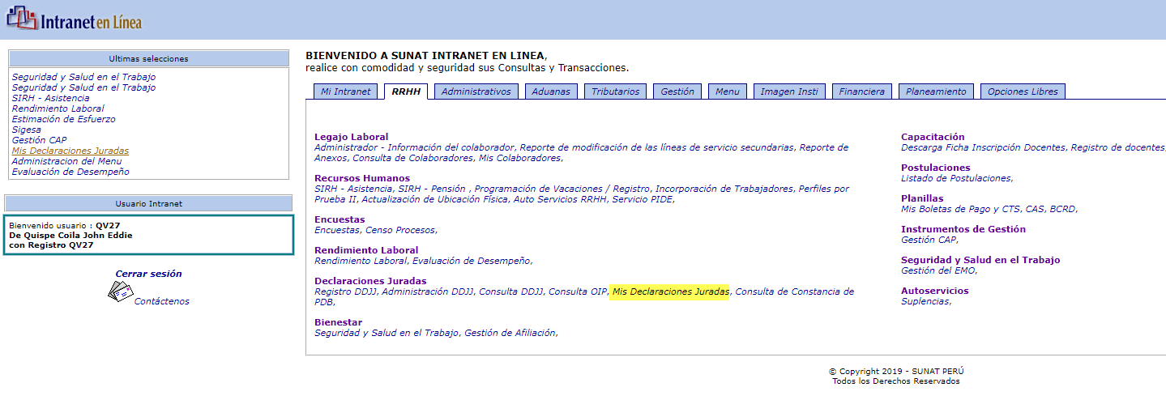

Número | IU002 Menú de Sistema
Propósito de la interface

Gráfica de la interface
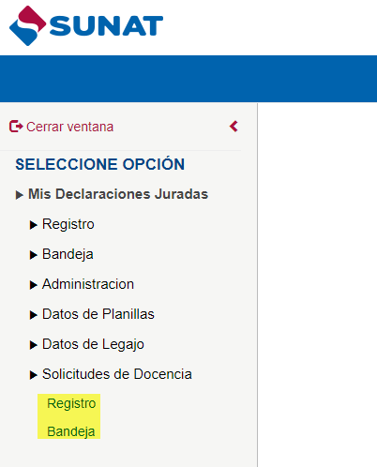

Número | IU003 Solicitudes de docencia - Colaborador
Propósito de la interface

Gráfica de la interface
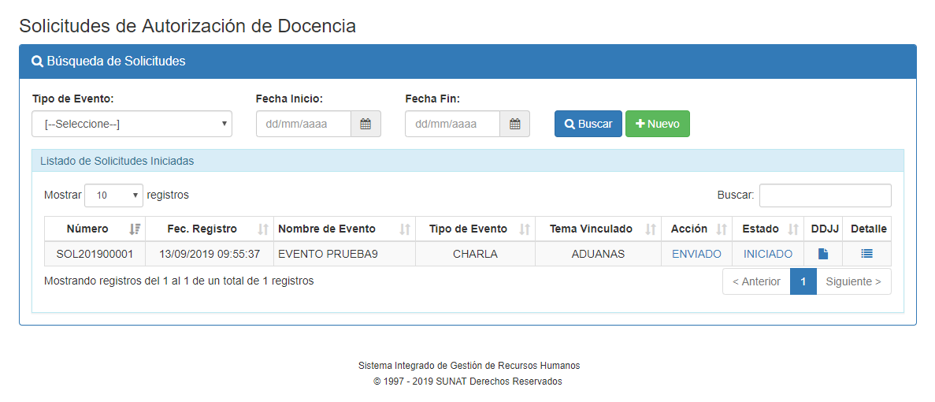

Número | IU004 Seguimientos de la solicitud
Propósito de la interface

Gráfica de la interface
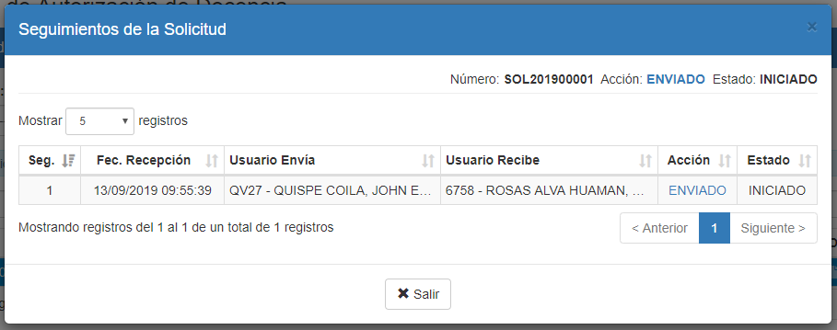

Número | IU005 Ver detalle solicitud
Propósito de la interface

Gráfica de la interface
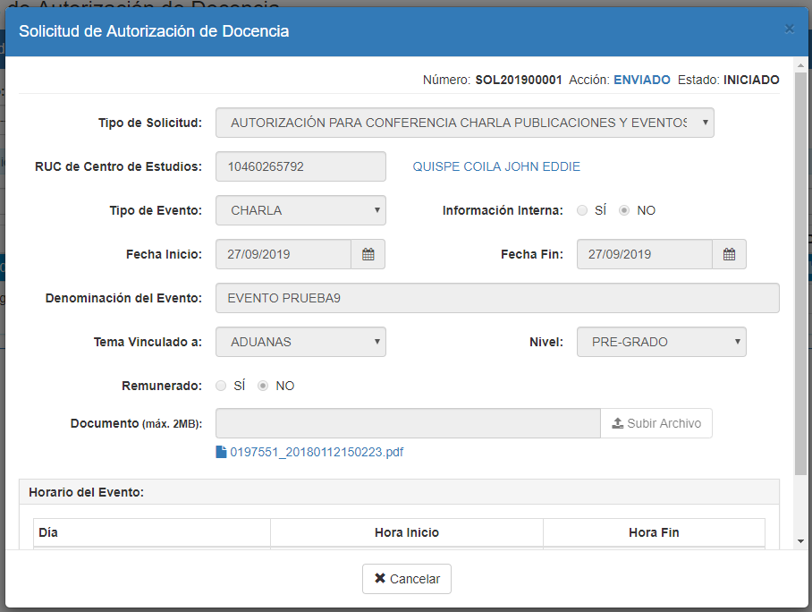

Número | IU008 Nueva solicitud – autorización de docencia
Propósito de la interface

Gráfica de la interface
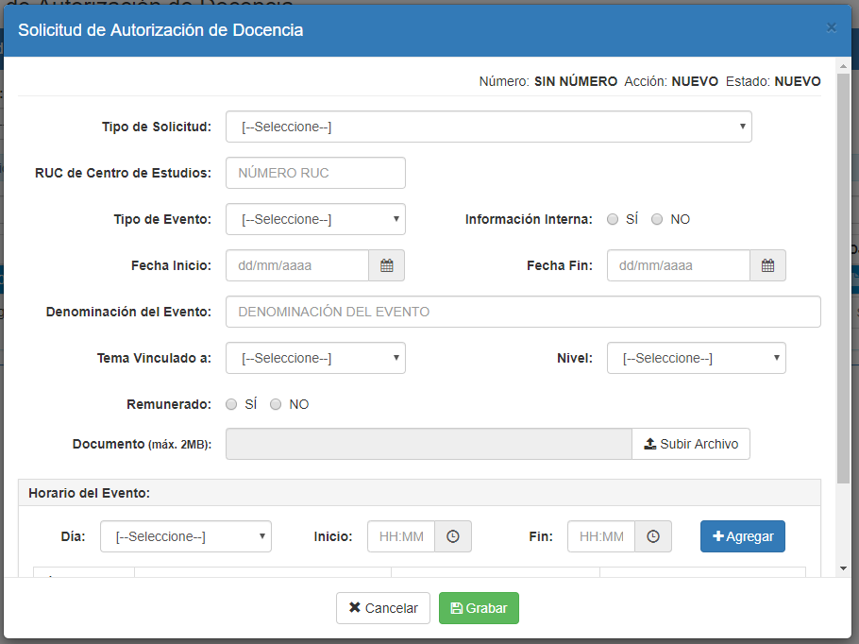

Número | IU014 correo por registro de solicitud
Propósito de la interface | Correo dirigido a jefe de colaborador (1er aprobador) / copia al correo del trabajador

Gráfica de la interface
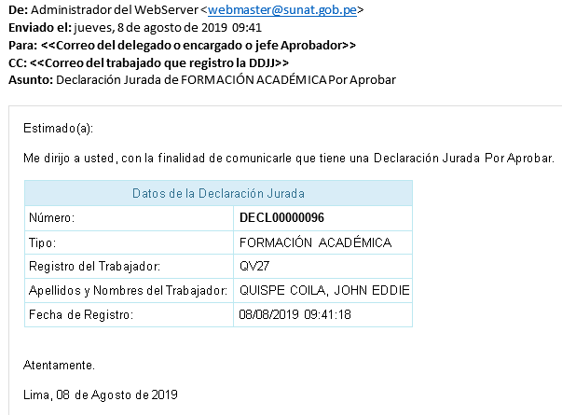

Número | IU015 correo por aprobación solicitud – jefe
Propósito de la interface | Correo dirigido a analista OIP (2do aprobador)

Gráfica de la interface
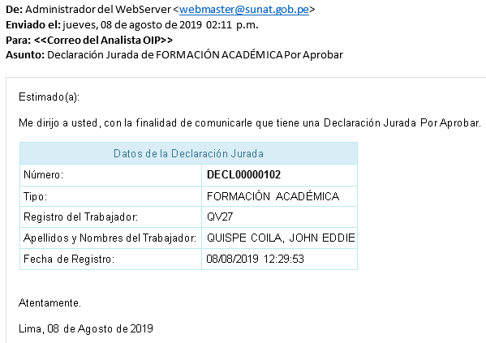

Número | IU016 correo por aprobación solicitud – analista oip
Propósito de la interface | Correo dirigido a colaborador que registro solicitud

Gráfica de la interface
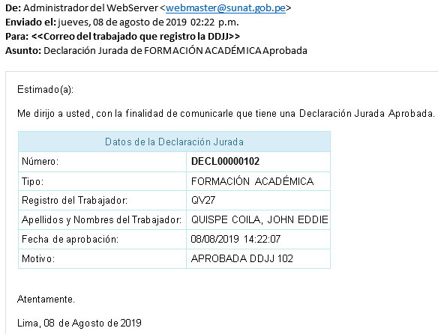

Número | IU017 correo por rechazo solicitud
Propósito de la interface | Correo dirigido a colaborador que registro solicitud

Gráfica de la interface
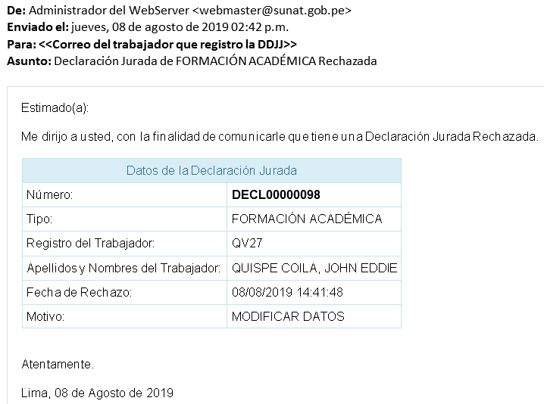

Número | IU018 correo por devolución solicitud
Propósito de la interface | Correo dirigido a colaborador que registro solicitud

Gráfica de la interface
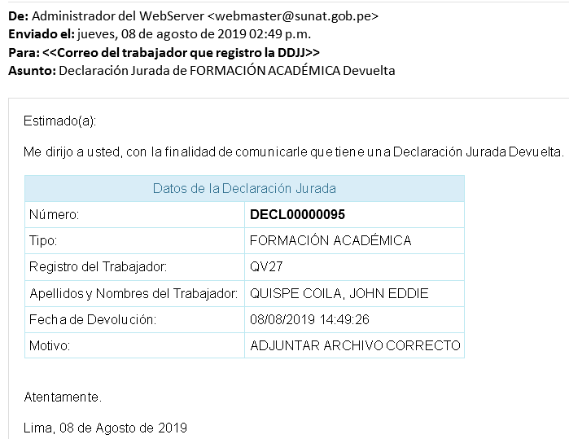

Número | IU019 Bandeja - Jefe
Propósito de la interface

Gráfica de la interface
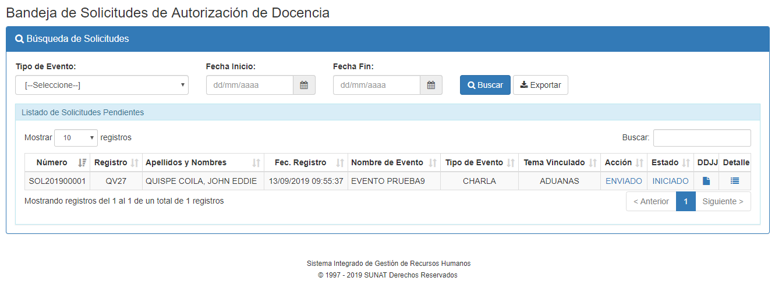

Número | IU020 Ver detalle - Jefe
Propósito de la interface

Gráfica de la interface
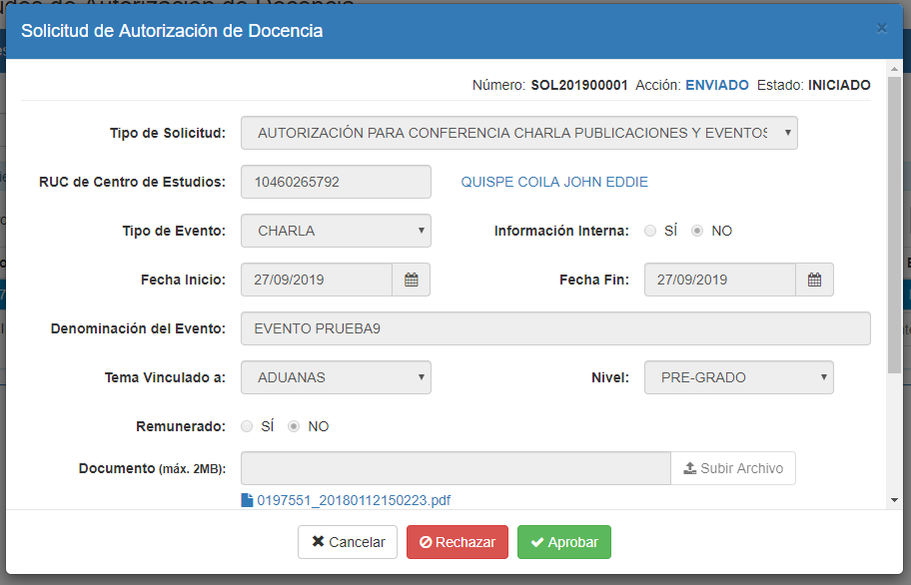

Número | IU022 Confirmación
Propósito de la interface

Gráfica de la interface
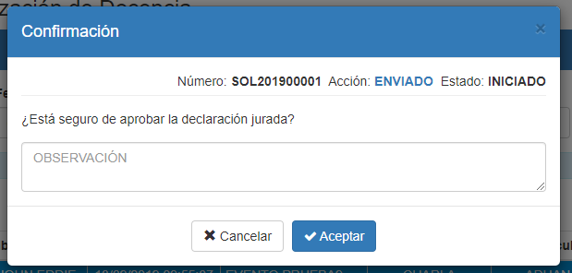

Número | IU023 Bandeja – Analista OIP
Propósito de la interface

Gráfica de la interface
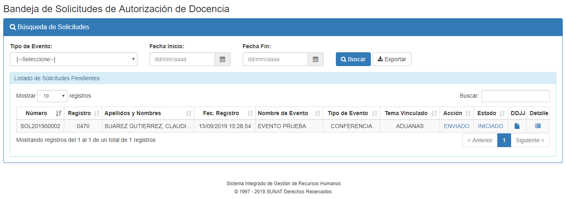

Número | IU024 Ver detalle – Analista OIP
Propósito de la interface

Gráfica de la interface
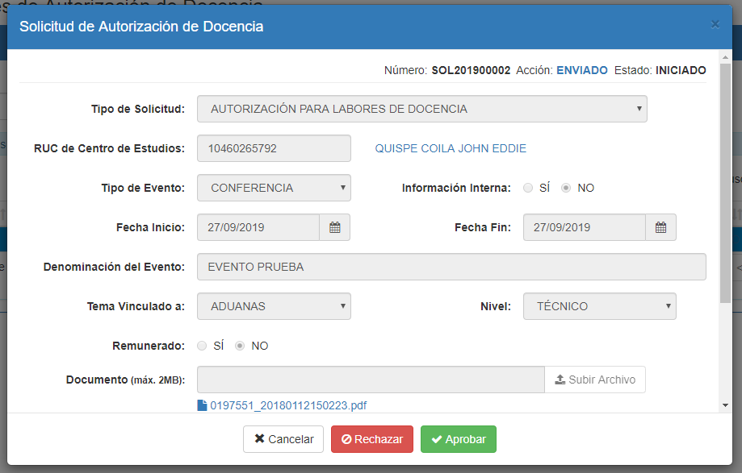

Número | IU027 Subir archivo
Propósito de la interface

Gráfica de la interface
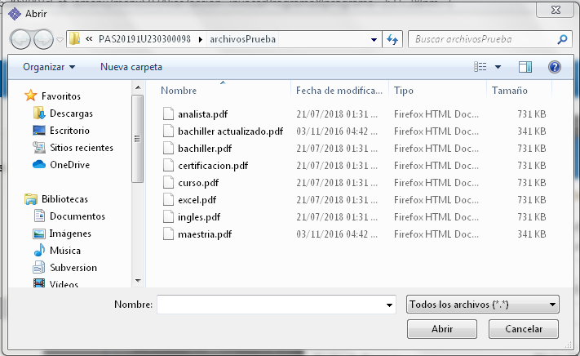

Prototipo de Formatos de Impresión

FI001 PDF documento

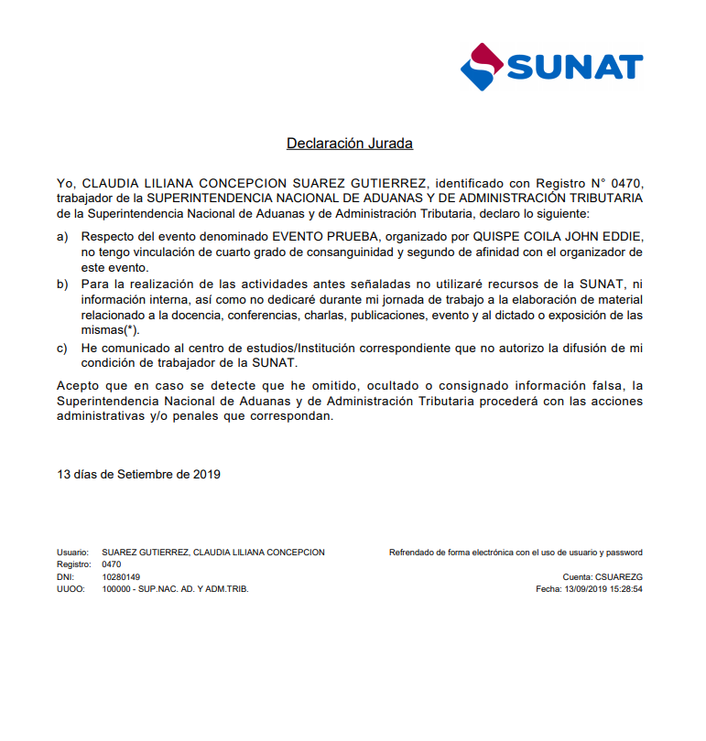

Especificación de Criterios de Aceptación

Nro. | Requisito Funcional | Criterios de Aceptación
1 | RF 1 | Registrar solicitudes de autorización de docencia virtual.
2 | RF 2 | Aprobar, rechazar, devolver solicitudes de autorización de docencia virtual.

ESPECIFICACIÓN DE LOS REQUERIMIENTOS DE LA ARQUITECTURA TECNOLÓGICA.

Elementos de la Arquitectura Tecnológica
Plataforma
Base de datos, middleware, sistemas operativos, runtime, servidores de aplicación, software base, etc.
Infraestructura
Virtualización, Servidores (Hardware), Telecomunicaciones, Seguridad, Almacenamiento, Hardware varios, etc.

DISEÑO

DISEÑO DEL MODELO CONCEPTUAL

Ruta: (grafico) <<dirección del Diagrama del modelo conceptual de la solución informática (actualizado)>>

DISEÑO DE LA ARQUITECTURA DEL SISTEMA DE INFORMACIÓN

ARQUITECTURA DE DATOS

Diagrama de Clases (O.O) o modelo conceptual de datos (estructurado)
.
Ruta: (grafico) <<\\dirección del diagrama de clases en power designer >>

Ruta: (grafico) <<\\dirección del diagrama entidad relación en power designer>> (estructurado)

Diagrama de transición de estados
(clases del tipo entidad que perduran en el tiempo) <<\\dirección del modelo de clases en power designer>>

Diseño del Modelo Físico de Datos

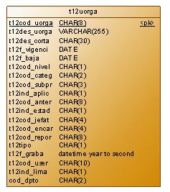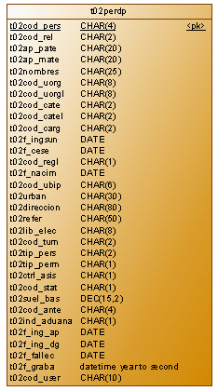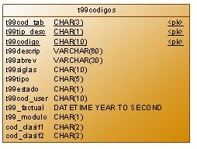

Estimación de volúmenes de datos

Nro. | Tabla | Cantidad de registros anual | Tamaño del registro | Crecimiento anual (%) | Tipo de acceso

Análisis de índice de tablas

Nro. | Camino | Tipo de Transacción | Frecuencia | Prioridad

ARQUITECTURA DE APLICACIONES

Diagrama de Despliegue

Ruta: (grafico) <<\\dirección del diagrama de despliegue en power>>

Diagrama de paquetes

Ruta: (grafico) <<\\dirección del diagrama de paquetes en power designer (resaltando los paquetes que son reutilizables) >>

Diagrama de componentes

Gráfico Diagrama de Componentes y/o de Despliegue
Ruta: (grafico) <<\\dirección del diagrama de componentes en power designer >>

Diagrama de secuencia

Ruta: (grafico) <<\\dirección del diagrama de secuencia en power designer >>

ARQUITECTURA TECNOLÓGICA

Entorno Tecnológico del Sistema

Elementos de la infraestructura y Plataforma
Hardware
Software
Comunicaciones

Estimación de la Planificación de Capacidades

Dispositivo | Almacenamiento | Procesamiento | Comunicación

ESPECIFICACIONES DE CONSTRUCCION

Entorno de Construcción

Plataforma del ambiente de desarrollo.

Hardware
Sistema Operativo
Herramientas de Construcción
Base de Datos
Software de aplicaciones
Servidor WEB
Otros

Elaboración de especificaciones de construcción

Especificación de la unidad de construcción
Nombre |  |  | Acción
Nuevo/Modifica/Reusable | <Nuevo: indica que la unidad de construcción se crea. La creación de una unidad de programación nueva debe coordinarse con el supervisor o con quien este designe.>  <Modifica: indica que la unidad de construcción se modifica.>  <Reusable: indica que la unidad de construcción se reutiliza. En este caso, en la Especificación (seudocódigo), indicar cuáles otras unidades de construcción reusarán esta unidad de construcción y con qué propósito.>
Paquete
Método
Parámetros de Entrada:
Retorna
EAR
JAR/WAR
Ruta
Tipo
Objetivo
Especificación (seudocódigo)
Regla de Negocio (Opcional)

Anexos

Anexo 01:

Asunto: Declaración Jurada <<Tipo de SOLICITUD>> por Aprobar
PARA : <<Correo del Aprobador>>
CC : <<Correo del trabajador que registro la SOLICITUD>>

Me dirijo a usted, con la finalidad de comunicarle que tiene una Declaración Jurada por aprobar:
Tipo: <<Tipo de SOLICITUD>>
Registro del Trabajador: <<Registro>>
Apellidos y Nombres del Trabajador: <<Apellidos y Nombres>>
Fecha de registro: 02/04/2019
Atentamente
Anexo 02:

Asunto: Declaración Jurada <<Tipo de SOLICITUD>> Aprobada
PARA : <<Correo del trabajador que registro la SOLICITUD>>

Me dirijo a usted, con la finalidad de comunicarle que tiene una Declaración Jurada Aprobada:

Tipo: <<Tipo de SOLICITUD>>
Registro del Trabajador: <<Registro>>
Apellidos y Nombres del Trabajador: <<Apellidos y Nombres>>
Fecha de Aprobación: 02/04/2019
Motivo: XXX
Atentamente

Anexo 03:

Asunto: Declaración Jurada <<Tipo de SOLICITUD>> Rechazada
PARA : <<Correo del trabajador que registro la SOLICITUD>>

Me dirijo a usted, con la finalidad de comunicarle que tiene una Declaración Jurada Rechazada:

Tipo: <<Tipo de SOLICITUD>>
Registro del Trabajador: <<Registro>>
Apellidos y Nombres del Trabajador: <<Apellidos y Nombres>>
Fecha de Rechazo: 02/04/2019
Motivo: XXX
Atentamente

Anexo 04:

Asunto: Declaración Jurada <<Tipo de SOLICITUD>> Devuelta
PARA : <<Correo del trabajado que registro la SOLICITUD>>

Me dirijo a usted, con la finalidad de comunicarle que tiene una Declaración Jurada Devuelta:

Tipo: <<Tipo de SOLICITUD>>
Registro del Trabajador: <<Registro>>
Apellidos y Nombres del Trabajador: <<Apellidos y Nombres>>
Fecha de Devolución: 02/04/2019
Motivo: XXX
Atentamente

Anexo 05: Estructura de Menú

Mis Solicitudes de docencia
- Datos Personales y Familiares
Registro
- Datos de Planillas
Registro
- Dato de Legajo
Registro

Anexo 06: Formulario por Tipo de Documento

Autorización de docencia:

Anexo 07: Documento DDJJ

Anexo 08 Datos Paramétricos

(F2 sistema 190801 SIRH SELECCIÓN)

- Parámetro 631. Tipos de Perfil
Código | Descripción | Siglas
1 | CAS | CAS
2 | D.L. 728 | 728
3 | Convenio Laboral Juvenil | CLJ
4 | Practicas | PRA

- Parámetro 644. Estado del proceso
Código | Descripción
00 | EN EVALUAR
01 | EN REVISION
02 | POR CONCLUIR
03 | CONCLUIDO FASES
04 | ATENDIDO
- Tipo de Estudios
Tipo de Estudios
Escolar
Técnico
Universitario
Maestría
Doctorado
- Nivel de Estudios
Tipo de Estudios | Nivel de Estudios
Escolar | Estudiante
Técnico | Estudiante
Técnico | Egresado
Técnico | Titulado
Universitario | Estudiante
Universitario | Egresado
Universitario | Bachiller
Universitario | Titulado
Maestría | Estudiante
Maestría | Egresado
Maestría | Titulado
Doctorado | Estudiante
Doctorado | Egresado
Doctorado | Titulado
- Ciclos
Tipo de Estudios | Nivel de Estudios | Ciclos
Escolar | Egresado | 5TO DE SECUNDARIA
Técnico | Estudiante | CICLO 1
Técnico | Estudiante | CICLO 2
Técnico | Estudiante | CICLO 3
Técnico | Estudiante | CICLO 4
Universitario | Estudiante | CICLO 1
Universitario | Estudiante | CICLO 2
Universitario | Estudiante | CICLO 3
Universitario | Estudiante | CICLO 4
Universitario | Estudiante | CICLO 5
Universitario | Estudiante | CICLO 6
Universitario | Estudiante | CICLO 7
Universitario | Estudiante | CICLO 8
Universitario | Estudiante | CICLO 9
Universitario | Estudiante | CICLO 10
Universitario | Estudiante | CICLO 11
Universitario | Estudiante | CICLO 12
Universitario | Estudiante | CICLO 13
Universitario | Estudiante | CICLO 14
Maestría | Estudiante | CICLO 1
Maestría | Estudiante | CICLO 2
Maestría | Estudiante | CICLO 3
Maestría | Estudiante | CICLO 4
Doctorado | Estudiante | CICLO 1
Doctorado | Estudiante | CICLO 2
Doctorado | Estudiante | CICLO 3
Doctorado | Estudiante | CICLO 4
- Merito Obtenido
Merito Obtenido
Tercio
Quinto
Décimo

- Tipo de Brevete
Tipo de Brevete
A1
A2A
A3A
A2B
A3B

- Tipo de Conocimiento Informático e Idiomas
Tipo de Conocimientos | Conocimiento
Idiomas | Ingles
Idiomas | Francés
Idiomas | Quechua
Informáticos | Procesador de Texto
Informáticos | Excel
Informáticos | Power Point
Informáticos | Visual Basic
- Datos Complementarios
sección | Código
Derecho Habiente | 0801
Cuentas Essalud | 0802
Plan Medico | 080201
Haberes | 080202
Cts | 080203
FondoPevicional | 080204

